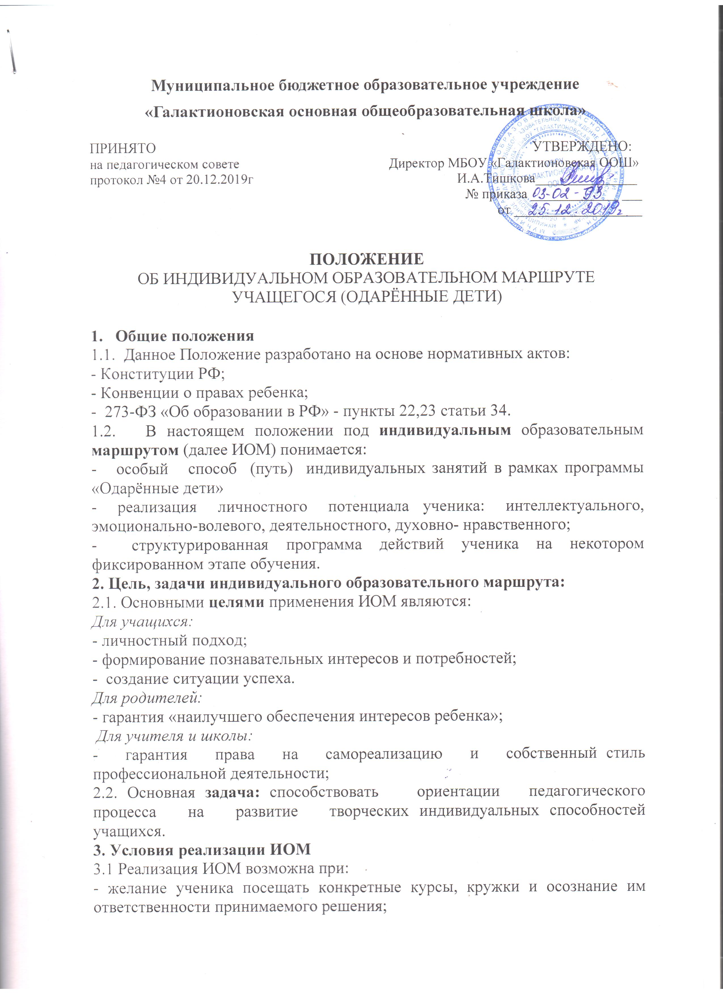
-согласие родителей (законных представителей) на реализацию их ребенком ИОМ и солидарная ответственность с ребенком за реализацию ИОМ;
- организации, мониторинге и контроле реализации ИОМ ученика классным руководителем, учителями.
4. Процедура выбора ИОМ
4.1. Основанием для выбора ИОМ являются:
Начальная школа
• уровень готовности к школе;
• состояние здоровья ребенка;
• желание учащегося и его родителей (законных представителей).
Основная школа
- жизненные планы учащихся;
- достижение учащимися уровня образованности, необходимого для успешного продвижения ученика по данному образовательному маршруту;
- успехи в творческой, социальной деятельности;
- состояние здоровья ученика;
- желание учащегося и его родителей (законных представителей).
4.2. Процедура выбора ИОМ:
• ознакомление учащихся и родителей (законных представителей) с Положением об индивидуальном образовательном маршруте учащегося (одарённых детей) (родительские собрания, печатная информация)
5. Структура ИОМ
5.1. ИОМ учащихся состоят из:
I часть - учебный план с указанием количества часов по предметам по выбору (факультативы, элективные курсы, модули, проекты), форма освоения учебного материала (очно, очно-заочно, дистанционно, проектная деятельность и др.)
II часть - внеклассные и внеурочные виды деятельности как в школе, так и в учреждениях дополнительного образования.
5.2. При освоении учебного плана по предмету по выбору в очно-заочной, дистанционной, индивидуальной форме устанавливается следующая структура Индивидуального учебного плана по предмету:
• Цели и задачи работы учащегося по учебному плану (углубление полученных ранее знаний по предметам, расширение кругозора и проч.).
• Сроки и формы освоения учебного материала и промежуточного контроля (письменные работы-рефераты, курсовые работы; заучивание наизусть; участие в семинарах, конференциях, круглых столах; олимпиадах школьных, муниципальных и т.п.).
• График и время посещения индивидуальных занятий и качество его соблюдения.
• Отметки, замечания, рекомендации о поощрении учащегося (заполняется учителем).
• Список используемой литературы.
Структура строго не регламентируется, возможны изменения.

6. Организация ИОМ
6.1. Индивидуальный образовательный маршрут составляется обучающимся совместно с учителем-предметником, классным руководителем.
6.2. Индивидуальный образовательный маршрут может быть разработан на тему, полугодие, учебный год.
6.3. При реализации индивидуального образовательного маршрута предусматривается сочетание индивидуальной самостоятельной работы ученика с консультациями учителя в определённые сроки (занятия с одарёнными детьми).
6.4. Учитель реализует индивидуальный подход к ученикам, организует их учебно-познавательную деятельность и готовит к защите, а обучающийся, выбрав свой индивидуальный образовательный маршрут, обязан выполнить:
- систему дифференцированных разноуровневых заданий по курсу;
- контрольные работы и тестовые задания;
- проект или исследование;
6.5. Изменение ИОМ производится на основании заявления учащихся, родителей (законных представителей); обращения учителей, по согласованию с учителем.
7. Подведение итогов индивидуального образовательного маршрута
7.1. Учитель и обучающийся оформляют результаты реализации ИОМ в маршрутном листе, в портфолио.
7.4. В конце учебного года учащиеся совместно с педагогами в свободной форме отчитываются о проделанной работе с последующей ее оценкой (защита проектов, школьная конференция и др.)
7.5. Контроль за реализацией индивидуального образовательного маршрута возлагается на заместителя директора по учебно-воспитательной работе.

